Hur du betalar till LCIF
Alla betalningar till LCIF ökar saldot för klubben, distriktet, Finlands Multipeldistrikt samt den världsomfattande insamlingen Kampanj100. Dessutom växer medlemmens, klubbens eller distriktets Melvin Jones Fellowship-saldo, beroende på i vems namn som doneringen gjorts. Därför måste man anmäla betalarens, klubbens eller distriktets namn och internationella nummer, beroende på om man vill öka MJF-saldot på individ-, klubb- eller distriktsnivå.
Dessutom skall donationens mål anmälas: LCIF och antingen Hjälpinsatser- eller Katastroffonden. Man kan även anmäla om man vill inrikta hjälpinsatsen specifikt på mässling, diabetes, hunger, syn, barncancer eller miljö. Gällande katastrofhjälpen kan pengarna öronmärkas för aktuella mål som till exempel nu explosion i Beirut.
Direkt till LCIF kan man betala via två kanaler:
- Via nätsidan www.lionsclubs.org med kreditkort eller PayPal.
Detta rekommenderar jag först och främst. Det är snabbast och förmånligast. Även månatliga betalningar lyckas så.

- Till LCIF:s bankkonto i Chicago.
Bankens address: JPMorgan Chase Bank, N.A.
10 S. Dearborn Street
Chicago, IL 60603, USA
ABA Routing No. 021000021
Kontohavaren: Lions Clubs International Foundation
Kontonumret: 754487312
Swift /BIC: CHASUS33
LCIFs address: Lions Clubs International Foundation
300 W. 22nd St., Oak Brook,
IL 60523-8842, USA
Spara kvittot och skicka det (med möjlig MJF-ansökan) till donorassistance@lionsclubs.org, så att pengarna förs till rätt konto och MJF-processen påskyndas. Bankgiro till USA kostar ca. 30€, alltså små summor lönar det sig inte att betala så. Ge inte heller banköverföringent som uppdrag till banken, för banktjänstemän kanske inte vet vad det betyder att gagna klubbens kredit.

Via inhemska banker betalar man
- Via Lionsförbundets insamlingskonto, FI54 8000 1970 8298 84 (BIC DABAFIHH). Dit måste man betala alla medel samlade in under Polisstyrelsens RA/2020/183 och Ålands Landstingets tillstånd (nyligen ansökt). Dessa medel måste Förbundet rapportera till myndigheterna. Det gäller alltså pengar som samlats utan att ge något i gengäld, såsom sparbösse-, lista- och returflaskkvittoinsamlingar - alltså inte lotterier, korvförsäljning eller pengar insamlade under klubbens eget tillstånd. I budskapsfältet skall man skriva klubbens namn och internationell kod samt doneringens mål och ”insamlingstillstånd”. Till exempel LC Mariehamn 20363/ LCIF/Beirut/ insamlingstillstånd Åland, så att pengarna kan riktas till rätt klubb och gagnar Kampanj100 och klubbens MJF-konto.
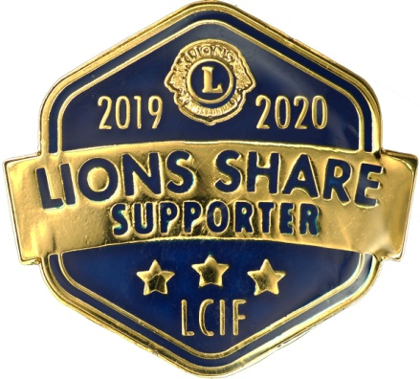
Tilläggsinfo från din distriktskoordinator
pekka.siekkinen@nkab.fi tel. 0505179042
eller
PCC Heikki Hemmilä, pMJF
LCIF-DC 2018-2021
LC Ylivieska
Lempolantie 2, 84100 Ylivieska
tfn 0405035598, heikki.hemmila@lions.fi

